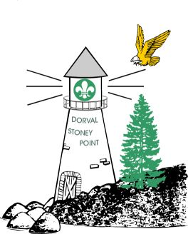

Stoney Point - Dorval
Camp de Louveteaux du Printemps 2025
Camp Kinkora
le 30 mai au 1 juin

Inscription et Information Médicales LOUVETEAUX

Nom:________________________________ Meute: ___________________

# Tel. (Domicile):___________________________garçon/fille :__________

.# Ass. Maladie:___________________________Expiration:__________________

Adresse: _____________________________________________________

________________________________ photo permis? oui/ non

EN CAS D'URGENCE VEUILLEZ AVISER:

Nom:__________________________________ Tél. __________________

OU :___________________________________ Tél:__________________

VEUILLEZ ÉNUMÉRER TOUS LES MÉDICAMENTS (et les raisons pour les prendre), CONDITIONS MEDICALES (Attacher le formulaire médicale de Scouts Canada si nécessaire):

_____________________________________________________________________

Allergies? Arachides Fruits de mer Porc (religieux)

Autres (spécifier)________________________________________

_____________________________________________________________
S’il est nécessaire, peut-on offrir le médicament Tylenol? OUI NON COMMENTAIRES DES PARENTS: ______________________________

Brevets
Les Brevets suivants seront offerts au Camp. Veuillez encercler le brevet désirez et cocher par ordre de
préférence

PROGRAMME SAUTER AU SCOUTS (3^{ième année})

CAMPING NIVEAU 2

CAMPING NIVEAU 3

RANDONNÉE NIVEAU 2

RANDONNÉE NIVEAU 3

SECOURISM NIVEAU 1-2

SECOURISM NIVEAU 3-4

CANOË-KAYAK 1

CANOË-KAYAK 2
-------------------------------------------------Stage du Louveteau
1ère année (7-8 ans.) 
2ème année (9 ans.) 
3ème année (10-11 ans.) 
(Indiquer SVP)
1
2
3
JE CONSIDÈRE MON ENFANT PHYSIQUEMENT APTE À PARTICIPER AUX ACTIVITÉS DU CAMP ET À MA CONNAISSANCE IL EST EN BONNE SANTÉ. PAR LA PRESENTE J'AUTORISE LE PERSONNEL MÉDICAL A LUI DISPENSER LES PREMIERS SOINS EN CAS D'URGENCE, ET JE DONNE LA PERMISSION À MON ENFANT DE PARTICIPER À CE CAMP.

______________________________________________________________________
SIGNATURE DU PARENT/TUTEUR
Frais: 110$ (payable à votre Groupe ou Meute)(non remboursable)
Nous pourrons transporter louveteaux dans notre auto

Grandeur de chemise: Jeune M G
(Cocher SVP) Adulte P M G TG ou TTG

